PWEB - Programação para WEB

Profª. Denilce de Almeida Oliveira Veloso

Tecnologia 5G

Vinicius Augusto Ribeiro RA: 0030481821023

Segundo Semestre de 2020

Sumário

1. Introdução 3

2. Tecnologia 5G 3

2.1 O que é 5G? 3

2.2 O que será possível com as redes 5G? 3

2.3. Quando poderemos usar a rede 5G? 4

2.4. Como funciona a rede 5G? 4

2.5. Quais dispositivos utilizarão a rede 5G? 4

2.6. Qual é a velocidade máxima da rede 5G? 5

2.7. Quanto custará o acesso à rede 5G? 5

3. Conclusão 5

4. Referências 5

# 1. Introdução

O ser humano está cada vez mais conectado à rede, seja em casa no trabalho ou no caminho para o trabalho. O aumento de conteúdo de imagens e vídeos e o crescente de usuários conectados à rede demandam de uma infraestrutura mais forte por isso o investimento no estudo de novas tecnologias como o 5G.

# 2. Tecnologia 5G

## 2.1 O que é 5G?

O 5G é o próximo passo evolutivo para a banda larga sem fio. Sua missão é elevar, e muito, as potencialidades da rede atual, conhecida como 4G, alçando a banda larga móvel a altíssimos padrões de velocidade de conexão e de usuários simultâneos. Em resumo, as redes 5G prometem aos seus futuros usuários uma cobertura mais ampla e eficiente, maiores transferências de dados, além de um número significativamente maior de conexões simultâneas. As redes da 4ª geração, utilizadas atualmente em algumas regiões do Brasil, são capazes de entregar uma velocidade média de conexão de, aproximadamente, 33 Mbps. Estima-se que o 5G será capaz de entregar velocidades 50 a 100 vezes maiores, podendo alcançar até 10 Gbps.

## 2.2 O que será possível com as redes 5G?

Em 2014, foram estabelecidos alguns critérios pelo GSMA, uma organização internacional formada por mais de 1200 operadoras de rádio, internet e telefonia móvel, para guiar o processo de implantação das redes 5G. Entre esses critérios, podemos destacar:

* As redes 5G devem consumir até 90% menos energia que as redes 4G atuais;
* Os tempos de conexão entre aparelhos móveis devem ser inferiores a 5 ms (milissegundos), face à latência de 30 ms das redes 4G;
* O número de aparelhos conectados por área devem ser 50 a 100 vezes maior que o atual;
* Devem ser realizados aumentos drásticos na duração da bateria de dispositivos rádio receptores.

Após a instalação da infraestrutura das redes 5G, a redução do consumo de energia poderá diminuir os custos futuros, além de torná-la mais ecológica. O tempo de latência reduzido, por sua vez, possibilitará a comunicação entre veículos autônomos, permitirá o desenvolvimento de sistemas de segurança que evitem acidentes automobilísticos, além de possibilitar a realização de cirurgias remotas por meio de robôs. O aumento do número de aparelhos conectados por área possibilitará uma enorme ampliação da tendência mundial da “internet das coisas”. Sistemas de iluminação pública e residencial, smartphones, smartwatches, eletrodomésticos, dispositivos de monitoramento, sensores de presença, frequencímetros cardíacos, centrais de segurança, guichês de supermercados ou estacionamentos, caixas de supermercados, sensores meteorológicos e muitos outros dispositivos poderão conectar-se mutuamente por meio do uso da quinta geração das redes móveis. Com isso, haverá inúmeras possibilidades, cada vez mais inteligentes e conectadas, para residências, ruas, hospitais, comércios e indústrias. Sua geladeira, por exemplo, poderá ser programada para avisar quando algum produto estiver acabando, já que sua conexão com a internet das coisas tornará possível programá-la para que ela compre remotamente o produto em falta, se assim você desejar. Não pare agora... Tem mais depois da publicidade ;) O pequeno tempo de latência possibilitado pelas redes 5G permitirá que o sistema de freios de um veículo comunique-se rapidamente aos smartphones ou smartwatchs dos pedestres, evitando acidentes quando, por exemplo, houver grandes aproximações entre eles.

IMAGEM!!!

## 2.3. Quando poderemos usar a rede 5G?

O início da implantação das redes de quinta geração está previsto para 2020, no entanto, espera-se que seu pleno funcionamento ocorra por volta de 2025, pelo menos nas principais metrópoles do mundo.

## 2.4. Como funciona a rede 5G?

As redes 5G funcionam por meio de ondas de rádio, assim como as redes móveis das gerações anteriores. No entanto, o espectro coberto pela quinta geração da banda larga móvel é expressivamente maior que os anteriores, espalhando-se entre 600 e 700 MHz, 26 e 28 Ghz e 38 e 42 GHz. As antenas da rede 5G serão acopladas às antenas já existentes, que serão adaptadas para funcionar em paralelo com a nova infraestrutura de conexões. Além disso, antenas menores com alcance de poucos metros, como as domésticas, poderão ser instaladas para repetirem o sinal dos dispositivos locais, que será, então, redirecionado para uma estação central. Já as antenas replicadoras, instaladas em postes ou em prédios altos, serão capazes de cobrir distâncias de até 250 m. Além disso, um mecanismo inteligente das antenas 5G será responsável por focalizar o sinal de rádio em vez de emiti-lo para todas as direções. A direção do foco, por sua vez, será determinada pela demanda de dispositivos que requisitarem conexão com a rede, otimizando, assim, a capacidade de cada antena.

Inicialmente, a rede 5G usará a infraestrutura de antenas da quarta geração.

## 2.5. Quais dispositivos utilizarão a rede 5G?

Como toda tecnologia nova, os receptores do sinal 5G serão lançados com preços pouco acessíveis e, com o passar do tempo, ficarão mais baratos. Espera-se que os primeiros dispositivos que usarão de forma plena as redes 5G serão os smarthphones. Futuramente, espera-se que, à medida que o custo de fabricação diminua, outros dispositivos, como eletrodomésticos e wearables (pulseiras e relógios inteligentes, por exemplo), possam conectar-se à rede. A tendência é que o 5G possa, em um futuro próximo, substituir até mesmo as redes residenciais de Wi-Fi.

## 2.6. Qual é a velocidade máxima da rede 5G?

Estima-se que alguns dispositivos com acesso à rede 5G possam atingir taxas de até 10 GBps de download, um enorme aumento em comparação com a rede 4G.

## 2.7. Quanto custará o acesso à rede 5G?

Toda a infraestrutura para a utilização da rede 5G não sairá barata, no entanto, não se sabe ao certo de quanto deverá ser o investimento para os usuários finais. Estima-se que, na Europa, os custos de instalação da nova infraestrutura de antenas somarão entre 300 e 500 bilhões de euros, um investimento muito grande para potencialidades ainda maiores.

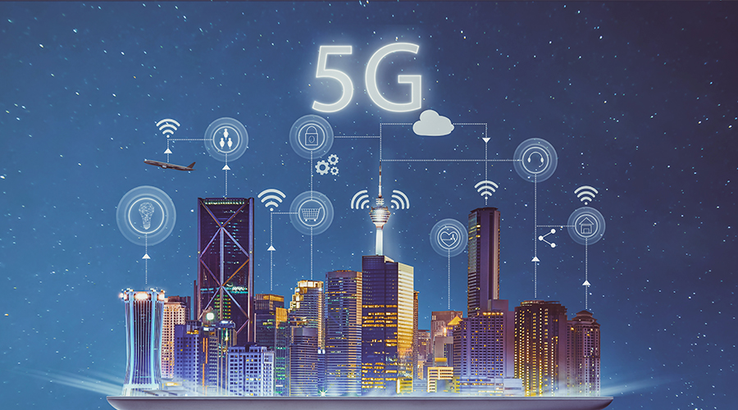

# 3. Conclusão

A rede 5G é muito superior a 4G tanto em velocidade quanto em eficiência energética, porém sua implementação será lenta devido ao alto custo dos aparelhos, mas com o tempo a infraestrutura tende a abaixar de preço tornando assim mais acessível.

# 4. Referências

**Referência:** REDE 5G. 2020. Disponível em:  [<https://mundoeducacao.uol.com.br/informatica/rede-5g.htm#:~:text=O%205G%20%C3%A9%20o%20pr%C3%B3ximo,conex%C3%A3o%20e%20de%20usu%C3%A1rios%20simult%C3%A2neos>](https://mundoeducacao.uol.com.br/informatica/rede-5g.htm#:~:text=O%205G%20%C3%A9%20o%20pr%C3%B3ximo,conex%C3%A3o%20e%20de%20usu%C3%A1rios%20simult%C3%A2neos)Acesso em: 02 set. 2020.